

**О внесении изменений в постановление акимата Мангистауской области от 31 июля 2015 года № 230 "Об утверждении регламентов государственных услуг в сфере архитектуры, градостроительства и строительства"**

***Утративший силу***

Постановление акимата Мангистауской области от 30 марта 2016 года № 83. Зарегистрировано Департаментом юстиции Мангистауской области от 18 апреля 2016 года № 3013. Утратило силу постановлением акимата Мангистауской области от 20 февраля 2020 года № 22

      Сноска. Утратило силу постановлением акимата Мангистауской области от 20.02.2020 № 22 (вводится в действие по истечении десяти календарных дней после дня его первого официального опубликования).  
      Примечание РЦПИ.  
      В тексте документа сохранена пунктуация и орфография оригинала.

      В соответствии с пунктом 3 статьи 16 Закона Республики Казахстан от 15 апреля 2013 года "О государственных услугах" и приказом исполняющего обязанности Министра национальной экономики Республики Казахстан от 21 января 2016 года № 25 "О внесении изменений в приказ исполняющего обязанности Министра национальной экономики Республики Казахстан от 27 марта 2015 года № 276 "Об утверждении стандартов государственных услуг в сфере архитектуры, градостроительства и строительства"" (зарегистрировано в Реестре государственной регистрации нормативных правовых актов Республики Казахстан за № 13151) акимат области ПОСТАНОВЛЯЕТ:

      Внести в постановление акимата Мангистауской области от 31 июля 2015 года № 230 "Об утверждении регламентов государственных услуг в сфере архитектуры, градостроительства и строительства" (зарегистрировано в Реестре государственной регистрации нормативных правовых актов Республики Казахстан за № 2803, опубликовано в информационно-правовой системе "Әділет" 25 августа 2015 года) следующие изменения:

      1) в регламенте государственной услуги "Выдача лицензии на изыскательскую деятельность" указанного постановления:

      подпункт 1) пункта 1 главы 1 изложить в следующей редакции:

      "1) Некоммерческое акционерное общество "Государственная корпорация "Правительство для граждан" (далее – Государственная корпорация);";

      заголовок главы 4 изложить в следующей редакции:

      "4. Описание порядка взаимодействия с Государственной корпорацией "Правительство для граждан" и (или) иными услугодателями, а также порядка использования информационных систем в процессе оказания государственной услуги";

      пункт 8 главы 4 изложить в следующей редакции:

      "8. Описание порядка обращения в Государственную корпорацию и (или) к иным услугодателям, длительность обработки запроса услугополучателя:

      1) для получения услуги услугополучатель обращается в Государственную корпорацию по месту регистрации.

      Подтверждением принятия заявления является опись, копия которой вручается услугополучателю с отметкой о дате приема документов указанным органом и датой планируемой выдачи результата.

      2) длительность обработки заявления услугополучателя в Государственной корпорации – не более 20 минут.";

      пункт 9 главы 4 изложить в следующей редакции:

      "9. Описание процесса получения результата оказания государственной услуги через Государственную корпорацию, его длительность:

      1) для получения результата оказания государственной услуги услугополучатель с описью документов, которая была ему вручена при подаче заявления, обращается в Государственную корпорацию;

      2) длительность выдачи результата оказания государственной услуги услугополучателю в Государственной корпорации – не более 15 минут.";

      пункт 11 главы 4 изложить в следующей редакции:

      "11. Пошаговые действия и решения через информационную систему Государственной корпорации (далее – ИС Государственная корпорация):";

      подпункт 1) пункта 11 главы 4 изложить в следующей редакции:

      "1) процесс 1 – ввод оператором Государственной корпорации в автоматизированном рабочем месте ИС Государственная корпорация логина и пароля (процесс авторизации) для оказания услуги;";

      подпункт 2) пункт 11 главы 4 изложить в следующей редакции:

      "2) процесс 2 – выбор оператором Государственной корпорации услуги, указанной в настоящем регламенте, вывод на экран формы заявления для оказания услуги и ввод оператором Государственной корпорации данных услугополучателя, а также данных по доверенности представителя услугополучателя (при нотариально удостоверенной доверенности, при ином

      удостоверении доверенности – данные доверенности не заполняются)**;";**

      подпункт 6) пункта 11 главы 4 изложить в следующей редакции:

      "6) процесс 5 – заполнение оператором Государственной корпорации формы заявления в части отметки о наличии документов в бумажной форме и сканирование документов, предоставленных услугополучателем, прикрепление их к форме запроса и удостоверение посредством ЭЦП заполненной формы (введенных данных) запроса на оказание услуги;";

      подпункт 7) пункта 11 главы 4 изложить в следующей редакции:

      "7) процесс 6 – направление электронного документа (заявления услугополучателя), удостоверенного (подписанного) ЭЦП оператором Государственной корпорации, через ШЭП в ИС ГБД "Е-лицензирование";";

      пункт 13 главы 4 изложить в следующей редакции:

      "13. Подробное описание последовательности процедур (действий), взаимодействий структурных подразделений (работников) услугодателя в процессе оказания государственной услуги, а также описание порядка взаимодействия с иными услугодателями и (или) Государственной корпорацией и порядка использования информационных систем в процессе оказания государственной услуги отражается в справочнике бизнес-процессов оказания государственной услуги согласно приложению 2 к настоящему Регламенту. Справочник бизнес-процессов оказания государственной услуги размещается на ПЭП, интернет – ресурсе услугодателя.";

      приложение 1 изложить в редакции, согласно приложению 1 к настоящему постановлению;

      приложение 2 изложить в редакции, согласно приложению 2 к настоящему постановлению;

      2) в регламенте государственной услуги "Выдача лицензии на проектную деятельность" указанного постановления:

      подпункт 1) пункта 1 главы 1 изложить в следующей редакции:

      "1) Некоммерческое акционерное общество "Государственная корпорация "Правительство для граждан" (далее – Государственная корпорация);";

      заголовок главы 4 изложить в следующей редакции:

      "4. Описание порядка взаимодействия с Государственной корпорацией "Правительство для граждан" и (или) иными услугодателями, а также порядка использования информационных систем в процессе оказания государственной услуги";

      пункт 8 главы 4 изложить в следующей редакции:

      "8. Описание порядка обращения в Государственную корпорацию и (или) к иным услугодателям, длительность обработки запроса услугополучателя:

      1) для      получения услуги услугополучатель обращается

      в Государственную корпорацию по месту регистрации.

      Подтверждением принятия заявления является опись, копия которой вручается услугополучателю с отметкой о дате приема документов указанным органом и датой планируемой выдачи результата.

      2) длительность обработки заявления услугополучателя в Государственной корпорации – не более 20 минут.";

      пункт 9 главы 4 изложить в следующей редакции:

      "9. Описание процесса получения результата оказания государственной услуги через Государственную корпорацию, его длительность:

      1) для получения результата оказания государственной услуги услугополучатель с описью документов, которая была ему вручена при подаче заявления, обращается в Государственную корпорацию;

      2) длительность выдачи результата оказания государственной услуги услугополучателю в Государственной корпорации – не более 15 минут.";

      пункт 11 главы 4 изложить в следующей редакции:

      "11. Пошаговые действия и решения через информационную систему Государственной корпорации (далее – ИС Государственная корпорация):";

      подпункт 1) пункт 11 главы 4 изложить в следующей редакции:

      "1) процесс 1 – ввод оператором Государственной корпорации в автоматизированном рабочем месте ИС Государственная корпорация логина и пароля (процесс авторизации) для оказания услуги;";

      подпункт 2) пункта 11 главы 4 изложить в следующей редакции:

      "2) процесс 2 – выбор оператором Государственной корпорации услуги, указанной в настоящем регламенте, вывод на экран формы заявления для оказания услуги и ввод оператором Государственной корпорации данных услугополучателя, а также данных по доверенности представителя услугополучателя (при нотариально удостоверенной доверенности, при ином удостоверении доверенности – данные доверенности не заполняются)**;";**

      подпункт 6) пункта 11 главы 4 изложить в следующей редакции:

      "6) процесс 5 – заполнение оператором Государственной корпорации формы заявления в части отметки о наличии документов в бумажной форме и сканирование документов, предоставленных услугополучателем, прикрепление их к форме запроса и удостоверение посредством ЭЦП заполненной формы (введенных данных) запроса на оказание услуги;";

      подпункт 7) пункта 11 главы 4 изложить в следующей редакции:

      "7) процесс 6 – направление электронного документа (заявления услугополучателя), удостоверенного (подписанного) ЭЦП оператором Государственной корпорации, через ШЭП в ИС ГБД "Е-лицензирование";";

      пункт 13 главы 4 изложить в следующей редакции:

      "13. Подробное описание последовательности процедур (действий), взаимодействий структурных подразделений (работников) услугодателя в процессе оказания государственной услуги, а также описание порядка взаимодействия с иными услугодателями и (или) Государственной корпорацией и порядка использования информационных систем в процессе оказания государственной услуги отражается в справочнике бизнес-процессов оказания государственной услуги согласно приложению 2 к настоящему Регламенту. Справочник бизнес-процессов оказания государственной услуги размещается на ПЭП, интернет – ресурсе услугодателя.";

      приложение 1 изложить в редакции, согласно приложению 3 к настоящему постановлению;

      приложение 2 изложить в редакции, согласно приложению 4 к настоящему постановлению;

      3) в регламенте государственной услуги "Выдача лицензии на строительно-монтажные работы" указанного постановления:

      подпункт 1) пункта 1 главы 1 изложить в следующей редакции:

      "1) Некоммерческое акционерное общество "Государственная корпорация "Правительство для граждан" (далее – Государственная корпорация);";

      заголовок главы 4 изложить в следующей редакции:

      "4. Описание порядка взаимодействия с Государственной корпорацией "Правительство для граждан" и (или) иными услугодателями, а также порядка использования информационных систем в процессе оказания государственной услуги";

      пункт 8 главы 4 изложить в следующей редакции:

      "8. Описание порядка обращения в Государственную корпорацию и (или) к иным услугодателям, длительность обработки запроса услугополучателя:

      1) для получения услуги услугополучатель обращается в Государственную корпорацию по месту регистрации.

      Подтверждением принятия заявления является опись, копия которой вручается услугополучателю с отметкой о дате приема документов указанным органом и датой планируемой выдачи результата.

      2) длительность обработки заявления услугополучателя в Государственной корпорации – не более 20 минут.";

      пункт 9 главы 4 изложить в следующей редакции:

      "9. Описание процесса получения результата оказания государственной услуги через Государственную корпорацию, его длительность:

      1) для получения результата оказания государственной услуги услугополучатель с описью документов, которая была ему вручена при подаче заявления, обращается в Государственную корпорацию;

      2) длительность выдачи результата оказания государственной услуги

      услугополучателю в Государственной корпорации – не более 15 минут.";

      пункт 11 главы 4 изложить в следующей редакции:

      "11. Пошаговые действия и решения через информационную систему Государственной корпорации (далее – ИС Государственная корпорация):";

      подпункт 1) пункт 11 главы 4 изложить в следующей редакции:

      "1) процесс 1 – ввод оператором Государственной корпорации в автоматизированном рабочем месте ИС Государственная корпорация логина и пароля (процесс авторизации) для оказания услуги;";

      подпункт 2) пункт 11 главы 4 изложить в следующей редакции:

      "2) процесс 2 – выбор оператором Государственной корпорации услуги, указанной в настоящем регламенте, вывод на экран формы заявления для оказания услуги и ввод оператором Государственной корпорации данных услугополучателя, а также данных по доверенности представителя услугополучателя (при нотариально удостоверенной доверенности, при ином удостоверении доверенности – данные доверенности не заполняются)**;";**

      подпункт 6) пункт 11 главы 4 изложить в следующей редакции:

      "6) процесс 5 – заполнение оператором Государственной корпорации формы заявления в части отметки о наличии документов в бумажной форме и сканирование документов, предоставленных услугополучателем, прикрепление их к форме запроса и удостоверение посредством ЭЦП заполненной формы (введенных данных) запроса на оказание услуги;";

      подпункт 7) пункт 11 главы 4 изложить в следующей редакции:

      "7) процесс 6 – направление электронного документа (заявления услугополучателя), удостоверенного (подписанного) ЭЦП оператором Государственной корпорации, через ШЭП в ИС ГБД "Е-лицензирование";";

      пункт 13 главы 4 изложить в следующей редакции:

      "13. Подробное описание последовательности процедур (действий), взаимодействий структурных подразделений (работников) услугодателя в процессе оказания государственной услуги, а также описание порядка взаимодействия с иными услугодателями и (или) Государственной корпорацией и порядка использования информационных систем в процессе оказания государственной услуги отражается в справочнике бизнес-процессов оказания государственной услуги согласно приложению 2 к настоящему Регламенту. Справочник бизнес-процессов оказания государственной услуги размещается на ПЭП, интернет – ресурсе услугодателя.";

      приложение 1 изложить в редакции, согласно приложению 5 к настоящему постановлению;

      приложение 2 изложить в редакции, согласно приложению 6 к настоящему постановлению;

      4) в регламенте государственной услуги "Выдача лицензии на деятельность по организации строительства жилых зданий за счет привлечения денег дольщиков" указанного постановления:

      подпункт 2) пункта 1 главы 1 изложить в следующей редакции:

      "2) Некоммерческое акционерное общество "Государственная корпорация "Правительство для граждан" (далее – Государственная корпорация);";

      заголовок главы 4 изложить в следующей редакции:

      "4. Описание порядка взаимодействия с Государственной корпорацией "Правительство для граждан" и (или) иными услугодателями, а также порядка использования информационных систем в процессе оказания государственной услуги";

      пункт 8 главы 4 изложить в следующей редакции:

      "8. Описание порядка обращения в Государственную корпорацию и (или) к иным услугодателям, длительность обработки запроса услугополучателя:

      1) для получения услуги услугополучатель обращается в Государственную корпорацию по месту регистрации.

      Подтверждением принятия заявления является опись, копия которой вручается услугополучателю с отметкой о дате приема документов указанным органом и датой планируемой выдачи результата.

      2) длительность обработки заявления услугополучателя в Государственной корпорации – не более 20 минут.";

      пункт 9 главы 4 изложить в следующей редакции:

      "9. Описание процесса получения результата оказания государственной услуги через Государственную корпорацию, его длительность:

      1) для получения результата оказания государственной услуги услугополучатель с описью документов, которая была ему вручена при подаче заявления, обращается в Государственную корпорацию;

      2) длительность выдачи результата оказания государственной услуги услугополучателю в Государственной корпорации – не более 15 минут.";

      пункт 11 главы 4 изложить в следующей редакции:

      "11. Пошаговые действия и решения через информационную систему Государственной корпорации (далее – ИС Государственная корпорация):";

      подпункт 1) пункта 11 главы 4 изложить в следующей редакции:

      "1) процесс 1 – ввод оператором Государственной корпорации в автоматизированном рабочем месте ИС Государственная корпорация логина и пароля (процесс авторизации) для оказания услуги;";

      подпункт 2) пункт 11 главы 4 изложить в следующей редакции:

      "2) процесс 2 – выбор оператором Государственной корпорации услуги, указанной в настоящем регламенте, вывод на экран формы заявления для оказания услуги и ввод оператором Государственной корпорации данных услугополучателя, а также данных по доверенности представителя услугополучателя (при нотариально удостоверенной доверенности, при ином удостоверении доверенности – данные доверенности не заполняются)**;";**

      подпункт 6) пункт 11 главы 4 изложить в следующей редакции:

      "6) процесс 5 – заполнение оператором Государственной корпорации формы заявления в части отметки о наличии документов в бумажной форме и сканирование документов, предоставленных услугополучателем, прикрепление их к форме запроса и удостоверение посредством ЭЦП заполненной формы (введенных данных) запроса на оказание услуги;";

      подпункт 7) пункт 11 главы 4 изложить в следующей редакции:

      "7) процесс 6 – направление электронного документа (заявления услугополучателя), удостоверенного (подписанного) ЭЦП оператором Государственной корпорации, через ШЭП в ИС ГБД "Е-лицензирование";";

      пункт 13 главы 4 изложить в следующей редакции:

      "13. Подробное описание последовательности процедур (действий), взаимодействий структурных подразделений (работников) услугодателя в процессе оказания государственной услуги, а также описание порядка взаимодействия с иными услугодателями и (или) Государственной корпорацией и порядка использования информационных систем в процессе оказания государственной услуги отражается в справочнике бизнес-процессов оказания государственной услуги согласно приложению 2 к настоящему Регламенту. Справочник бизнес-процессов оказания государственной услуги размещается на ПЭП, интернет – ресурсе услугодателя.";

      приложение 1 изложить в редакции, согласно приложению 7 к настоящему постановлению;

      приложение 2 изложить в редакции, согласно приложению 8 к настоящему постановлению;

      5) в регламенте государственной услуги "Аттестация экспертов, осуществляющих экспертные работы и инжиниринговые услуги в сфере архитектурной, градостроительной и строительной деятельности" указанного постановления:

      заголовок главы 4 изложить в следующей редакции:

      "4. Описание порядка взаимодействия с Государственной корпорацией "Правительство для граждан" и (или) иными услугодателями, а также порядка использования информационных систем в процессе оказания государственной услуги";

      2. Государственному учреждению "Управление государственного архитектурно-строительного контроля Мангистауской области"(Абилов Б.К.) обеспечить официальное опубликование настоящего постановления в информационно-правовой системе "Әділет" и средствах массовой информации, размещение на интернет-ресурсе акимата Мангистауской области.

      3. Контроль за исполнением настоящего постановления возложить на первого заместителя акима области, курирующий вопросы в сфере архитектуры и строительства.

      4. Настоящее постановление вступает в силу со дня государственной регистрации в органах юстиции и вводится в действие после дня его первого официального опубликования.

|  |
| --- |
| *Исполняющий обязанности* |
| *акима области* | *С. Алдашев* |

      "СОГЛАСОВАНО"

      руководитель государственного учреждения

      "Управление государственного

      архитектурно-строительного контроля

      Мангистауской области"

      Абилов Б.

      "30" марта 2016 год.

|  |  |
| --- | --- |
|  | Приложение 1 |
|  | к постановлению акимата Мангистауской области |
|  | от "30" марта 2016 года № 83 |
|  | Приложение 1 |
|  | к регламенту государственной услуги |
|  | "Выдача лицензии на изыскательскую деятельность" |

**Диаграмма № 1 функционального взаимодействия при оказании государственной услуги через ПЭП**

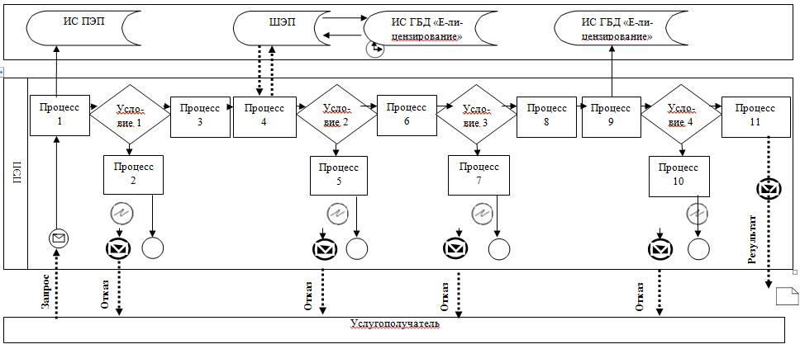

**Диаграмма № 2 функционального взаимодействия при оказании государственной услуги через услугодателя**

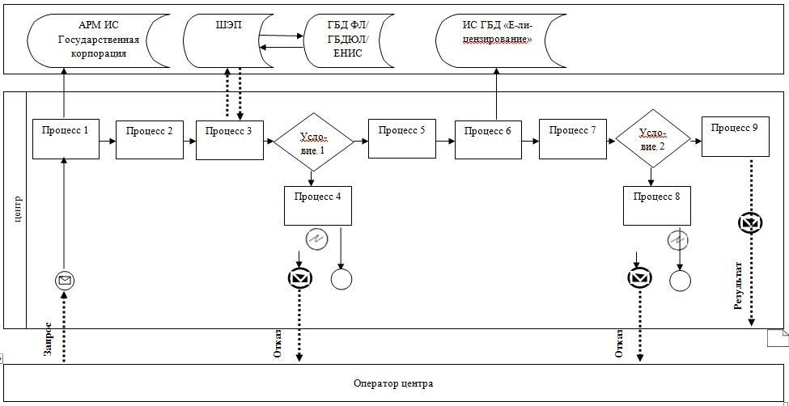

**Условные обозначения и сокращения:**

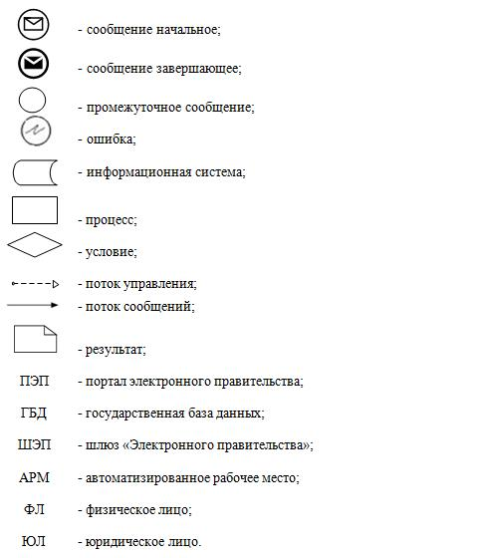

|  |  |
| --- | --- |
|  | приложение 2 |
|  | к постановлению акимата Мангистауской области |
|  | от "30" марта 2016 года № 83 |
|  | приложение 2 |
|  | к регламенту государственной услуги |
|  | "Выдача лицензии на изыскательскую деятельность" |

**Справочник бизнес-процессов оказания государственной услуги "Выдача лицензии на изыскательскую деятельность"**

      а) при выдаче, переоформление лицензии при реорганизации юридического лица-лицензиата в форме выделения и разделения и при переоформлении лицензии с присвоением категории:

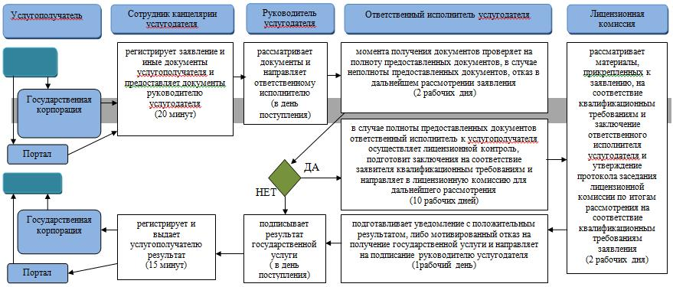

      б) при выдаче дубликата лицензии, переоформление лицензии при перерегистрации индивидуального предпринимателя-лицензиата, изменении его наименования или юридического адреса,переоформление лицензии при изменении наименования и (или) места нахождения юридического лица-лицензиата:

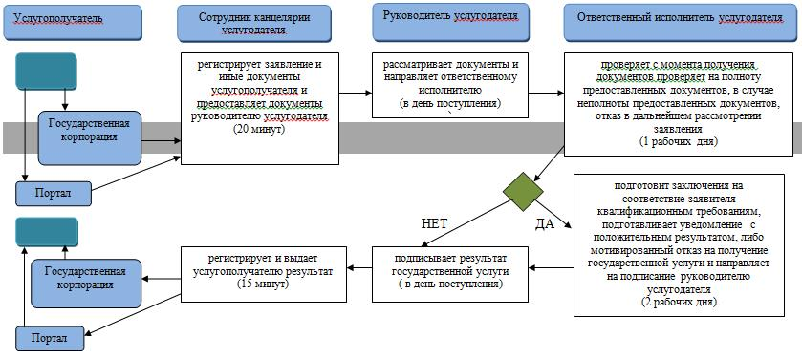

**Условные обозначения:**

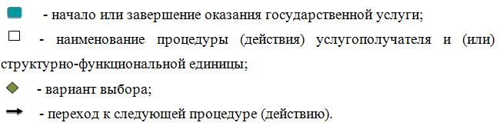

|  |  |
| --- | --- |
|  | приложение 3 |
|  | к постановлению акимата Мангистауской области |
|  | от "30" марта 2016 года № 83 |
|  | приложение 1 |
|  | к регламенту государственной услуги |
|  | "Выдача лицензии на проектную деятельность" |

**Диаграмма № 1 функционального взаимодействия при оказании государственной услуги через ПЭП**



**Диаграмма № 2 функционального взаимодействия при оказании государственной услуги через услугодателя**



**Условные обозначения и сокращения:**



|  |  |
| --- | --- |
|  | приложение 4 |
|  | к постановлению акимата Мангистауской области |
|  | от "30" марта 2016 года № 83 |
|  | Приложение 2 |
|  | к регламенту государственной услуги |
|  | "Выдача лицензии на проектную деятельность" |

**Справочник бизнес-процессов оказания государственной услуги "Выдача лицензии на проектную деятельность"**

      а) при выдаче, переоформление лицензии при реорганизации юридического лица-лицензиата в форме выделения и разделения и при переоформлении лицензии с присвоением категории:



      б) при выдаче дубликата лицензии, переоформление лицензии при перерегистрации индивидуального предпринимателя-лицензиата, изменении его наименования или юридического адреса,переоформление лицензии при изменении наименования и (или) места нахождения юридического лица-лицензиата:



**Условные обозначения:**



|  |  |
| --- | --- |
|  | приложение 5 |
|  | к постановлению акимата Мангистауской области |
|  | от "30" марта 2016 года № 83 |
|  | приложение 1 |
|  | к регламенту государственной услуги |
|  | "Выдача лицензии на строительно-монтажную работу" |

**Диаграмма № 1 функционального взаимодействия при оказании государственной услуги через ПЭП**



**Диаграмма № 2 функционального взаимодействия при оказании государственной услуги через услугодателя**



**Условные обозначения и сокращения:**



|  |  |
| --- | --- |
|  | приложение 6 |
|  | к постановлению акимата Мангистауской области |
|  | от "30" марта 2016 года № 83 |
|  | приложение 2 |
|  | к регламенту государственной услуги |
|  | "Выдача лицензии на строительно-монтажную работу" |

**Справочник бизнес-процессов оказания государственной услуги "Выдача лицензии на строительно-монтажную работу"**

      а) при выдаче, переоформление лицензии при реорганизации юридического лица-лицензиата в форме выделения и разделения и при переоформлении лицензии с присвоением категории:



      б) при выдаче дубликата лицензии, переоформление лицензии при перерегистрации индивидуального предпринимателя-лицензиата, изменении его наименования или юридического адреса,переоформление лицензии при изменении наименования и (или) места нахождения юридического лица-лицензиата:



**Условные обозначения:**



|  |  |
| --- | --- |
|  | приложение 7 |
|  | к постановлению акимата Мангистауской области |
|  | от "30" марта 2016 года № 83 |
|  | приложение 1 |
|  | к регламенту государственной услуги |
|  | "Выдача лицензии на деятельность по организации строительства |
|  | жилых здании за счет привлечения денег дольщиков" |

**Диаграмма № 1 функционального взаимодействия при оказании государственной услуги через ПЭП**



**Диаграмма № 2 функционального взаимодействия при оказании государственной услуги через услугодателя**



**Условные обозначения и сокращения:**



|  |  |
| --- | --- |
|  | приложение 8 |
|  | к постановлению акимата Мангистауской области |
|  | от "30" марта 2016 года № 83 |
|  | приложение 2 |
|  | к регламенту государственной услуги |
|  | "Выдача лицензии на деятельность по организации строительства |
|  | жилых здании за счет привлечения денег дольщиков" |

**Справочник бизнес-процессов оказания государственной услуги "Выдача лицензии на деятельность по организации строительства жилых здании за счет привлечения денег дольщиков"**

      а) при выдаче, переоформление лицензии при реорганизации юридического лица-лицензиата в форме выделения и разделения и при переоформлении лицензии с присвоением категории:

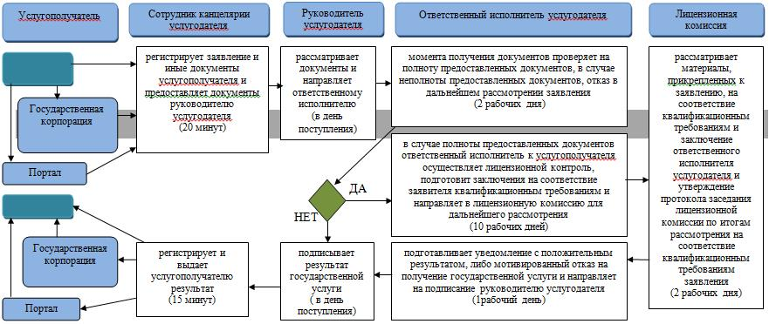

      б) при выдаче дубликата лицензии, переоформление лицензии при перерегистрации индивидуального предпринимателя-лицензиата, изменении его наименования или юридического адреса, переоформление лицензии при изменении наименования и (или) места нахождения юридического лица-лицензиата:

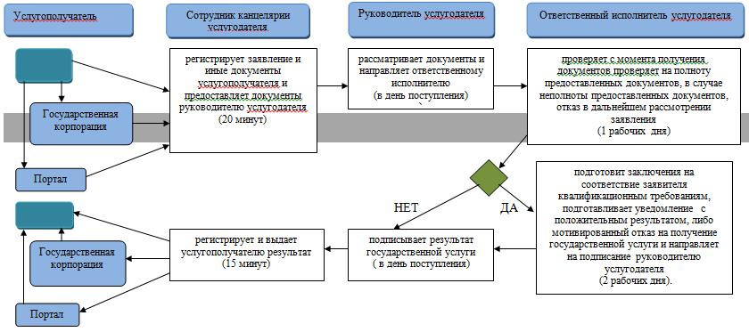

**Условные обозначения:**



© 2012. РГП на ПХВ «Институт законодательства и правовой информации Республики Казахстан» Министерства юстиции Республики Казахстан